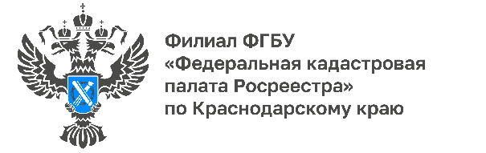

Краевая Кадастровая палата рассказывает
о преимуществах получения сведений из ЕГРН в электронном виде

Один из самых надежных и быстрых способов получения необходимых документов – предоставление сведений Единого государственного реестра недвижимости (ЕГРН) в режиме онлайн. Услуга позволяет беспрепятственно и в короткий срок совершать какие-либо операции с объектами недвижимости. Эксперты Кадастровой палаты по Краснодарскому краю рассказали об особенностях данной услуги.
Представление запроса о получении сведений из ЕГРН в электронном виде через официальный сайт Росреестра позволяет существенно экономить время. Заявители имеют возможность в любое время и в любом месте заполнить форму запроса с телефона или другого электронного устройства.
Обратите внимание, для авторизации на сайте Росреестра необходимо войти в Личный кабинет через Единую систему идентификации и аутентификации (ЕСИА) Госуслуг.
«При заполнении формы запроса заявители могут выбрать только электронный формат получения информации. Если сведения из ЕГРН необходимы в виде бумажного документа, заверенного уполномоченным должностным лицом Управления Росреестра или Кадастровой палаты по Краснодарскому краю, с оттиском печати, то запрос необходимо подавать при личном обращении», - отмечаетначальник отдела подготовки сведений Кадастровой палаты по Краснодарскому краюСветлана Черечеча.
Заказать выписку из ЕГРН в бумажном виде можно несколькими способами:
- в любом офисе МФЦ;
- в офисе приема документов Кадастровой палаты по экстерриториальному принципу (только в отношении объектов, расположенных в другом регионе);
- в рамках выездного обслуживания (подробнее по телефону 8 (861) 992-13-02 (доб. 2060, 2061), по электронной почте uslugi-pay@23.kadastr.ru).
Размер платы за предоставление сведений ЕГРН утвержден приказом Росреестра от 13.05.2020 № П/0145. Одному запросу должен соответствовать один документ, подтверждающий оплату за услугу.
Напоминаем, что внесение платы должно быть осуществлено не позднее семи календарных дней с даты получения уникального идентификатора начисления (УИН). В случае представления запроса в бумажном формате при личном обращении УИН выдается заявителю в момент подачи запроса. В случае подачи запроса в электронном виде УИН направляется на адрес электронной почты заявителя или через веб-сервис, указанный в запросе.
______________________________________________________________________________________________________
Пресс-служба Кадастровой палаты по Краснодарскому краю
 | press23@23.kadastr.ru |  | https://t.me/kadastr_kuban

